Тема 2.3. Участие в гражданските процеси чрез дигитални технологии
МУЛТИМЕДИЕН ТЕКСТ (ПОМАГАЛО) ТИП ЛЕКЦИЯ (УЧЕБНИК)
Съдържание
1 Тук ще научите 1
1.1 Ново понятие 1
2 Видове електронни услуги за граждани 1
2.1 Информационни електронни услуги 1
2.1.1 Официални сайтове на държавни институции 1
2.1.2 Сайтове на неправителствени организации в различни сфери 2
2.2 Административни електронни услуги 3
2.3 Търсене на електронни услуги 7
3 Предимства от използване на електронни услуги 7

Тук ще научите
- Какви са видовете електронни услуги и начини за използване на дигитални технологии за изпълнение на основни процеси в гражданското общество.
- Как да търсите и намирате електронни услуги, предоставени от различни публични организации.
- Какви са предимствата от използване на електронни услуги.

Ново понятие

Понятие | Описание
Официални интернет сайтове на държавни институции | Официални интернет сайтове, предоставящи информация и електронни услуги на гражданите, свързани с различни държавни институции.

Видове електронни услуги за граждани
Видовете електронни услуги за граждани по своя характер най-общо могат да се разделят условно на два типа: информационни и административни.

Информационни електронни услуги
Тук попадат както официалните сайтове на държавните институции, така и сайтовете на неправителствените организации, работещи в различни публични сфери – образование, здравеопазване, култура, изкуство и др.

Официални сайтове на държавни институции
Официалните сайтове на държавните институции са инструмент на държавата да информира гражданите на Република България за държавната политика в съответната обществена сфера, да прави достъпна важна информация, свързана с функционирането на държавните органи и регулации.
Подобни сайтове са интернет страниците на Народното събрание (https://parliament.bg), Министерския съвет на Република България (https://government.bg, Фиг. 1), отделните министерства, Президента на Република България (https://www.president.bg), Прокуратура на Република България (https://prb.bg), Висшия съдебен съвет (https://vss.justice.bg) и отделните съдилища, държавни учебни заведения (държавни университети, училища, школи и учебни центрове), държавни агенции (например Държавна агенция за закрила на детето, Агенция по вписвания, Агенция „Пътна инфраструктура“, Българска телеграфна агенция, Агенция „Митници“ и др.), комисии, фондове, държавни културни институции (музеи, галерии и др.), национални центрове, служби, регистри и съвети, Сметна палата (https://www.bulnao.government.bg) , Българска народна банка (https://bnb.bg) и др.
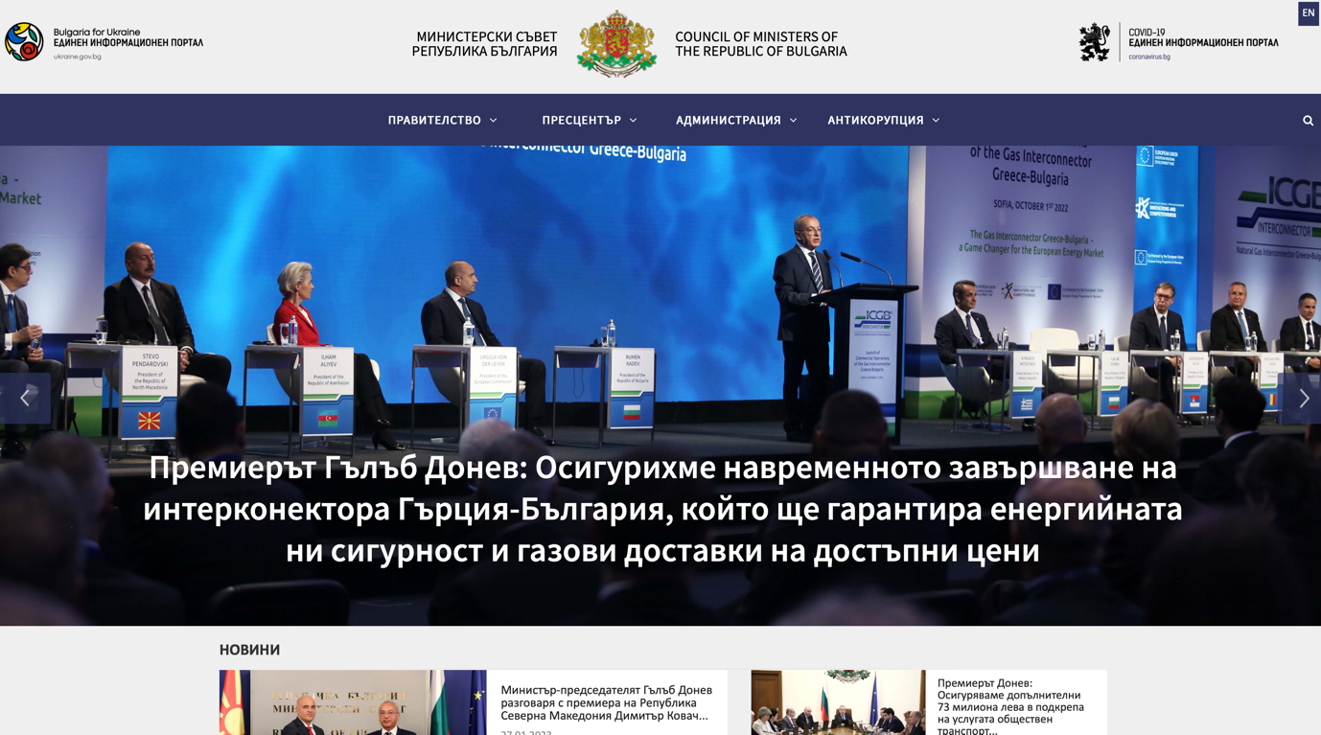
Фигура 1: Официален сайт на Министерския съвет на Република България.

Сайтове на неправителствени организации в различни сфери
Освен чрез официалните държавни институции, информация за достъп до отделни информационни електронни услуги може да получите и чрез сайтовете на неправителствените организации (т.нар. НПО или на англ. ез.: NGO – Non-governmental organization), работещи в различни обществени сфери, както и чрез Информационния портал за неправителствените организации в България (https://www.ngobg.info, Фиг. 2).
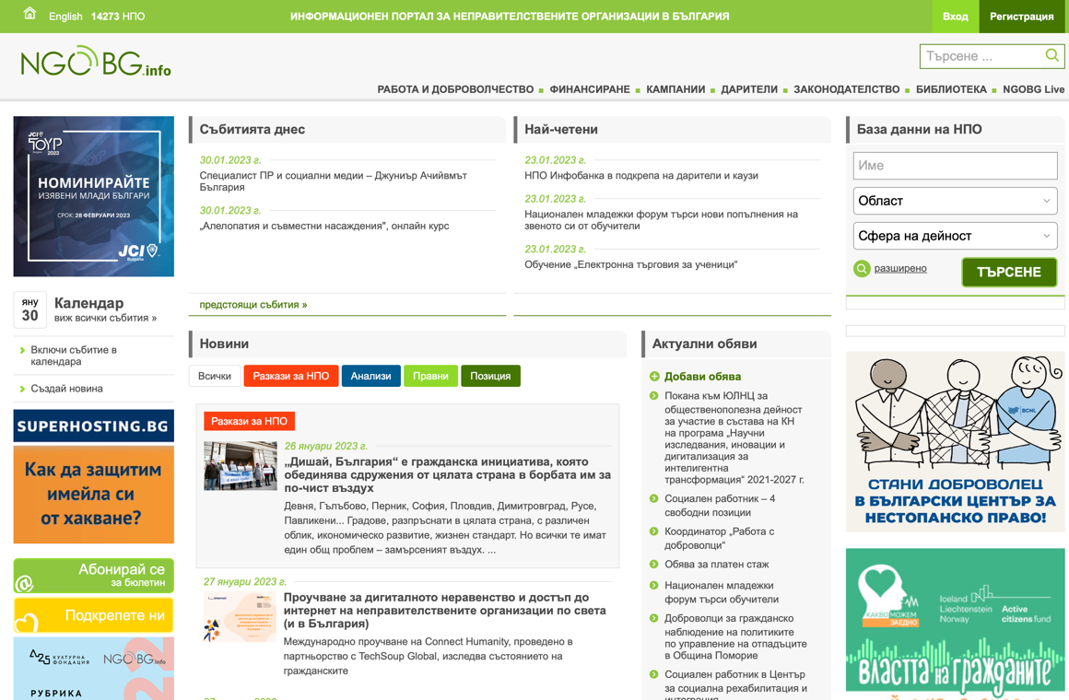
Фигура 2: Информационен портал за неправителствените организации в България.

Административни електронни услуги
Електронна административна услуга е административна услуга, която се предоставя по електронен път. Терминът е специфичен за България и е дефиниран в Закона за електронно управление (ЗЕУ).
В България съществува развита нормативна уредба в това отношение:
- Законът за електронното управление (ЗЕУ) регламентира заявяването и предоставянето на електронни административни услуги;
- Законът за електронния документ и електронния подпис (ЗЕДЕП) регламентира създаването и използването на електронни документи и електронни подписи;
- Законът за електронната идентификация (ЗЕИ) регламентира идентификацията на физическите лица по електронен път;
- Законът за администрацията (ЗА) регулира задължения за предоставяне на административни услуги от администрациите на всички органи на власт, предвидени в Конституцията, включително и от органите на местното самоуправление, и доставчиците на обществени услуги.
Получателите на електронни административни услуги могат да извършват електронни изявления и да ги изпращат по електронен път до доставчиците на услуги под формата на електронни документи, при спазване на определени специфични изисквания. Такива изисквания могат да включват:
- Електронна идентификация на заявителя (получателя) на услугата – ако за съответната административна услуга съществува нормативно изискване за удостоверяване на самоличността на заявителя;
- Полагане на електронен подпис или квалифициран електронен подпис от страна на заявителя – като еквивалент на собственоръчно положен подпис, ако за съответната услуга съществува нормативно изискване за подписване на заявлението.
Основополагащ в отношение като информация за административните електронни услуги в България е сайтът https://egov.bg, свързан с Министерството на електронното управление, който още в началната си страница дава възможност за достъп до една добре структурирана информация, показваща отделните обществени сфери, отбелязани с удебелено заглавие и поясняващо определение под всяко заглавие, което на практика е връзка към съответната сфера: Бизнес и предприемачи; Граждански права и правен ред; Гражданско състояние, самоличност, семейство; Данъци и такси за гражданите; Екология и околна среда, Здравеопазване и здравно осигуряване; Имоти, жилища и комунални услуги; Информационни технологии и съобщения; Култура и културно наследство; Образование и квалификация; Отбрана и сигурност; Работа, пенсия, социално подпомагане; Селско стопанство и гори; Социално осигуряване; Транспорт и превозни средства; Устройство на територията, строителство и кадастър; Чуждестранни граждани, пребиваващи в България, Пътуване и пребиваване в чужбина (Фиг. 3).
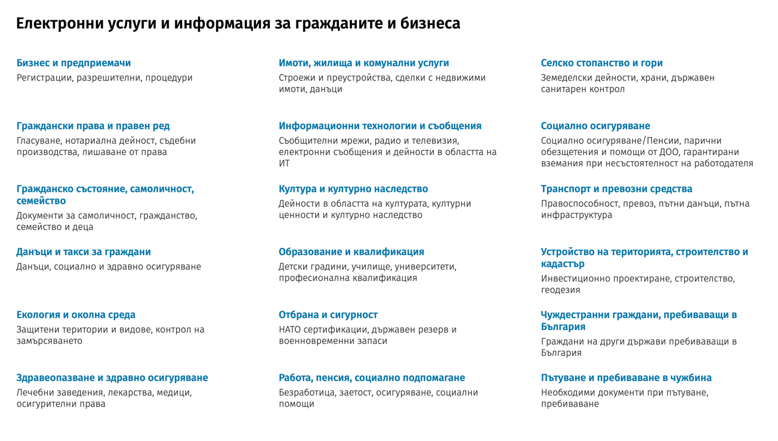
Фигура 3: Каталог на сайта https://egov.bg
Нека погледнем какво се случва едно ниво по-навътре в сайта. Ако изберем например Бизнес и предприемачи, се озоваваме на страница с връзки към конкретни области, касаещи бизнеса: Проекти, Данъци, Енергетика, Несъстоятелност и ликвидация, Обществени поръчки, Персонал и т.н. (Фиг. 4).
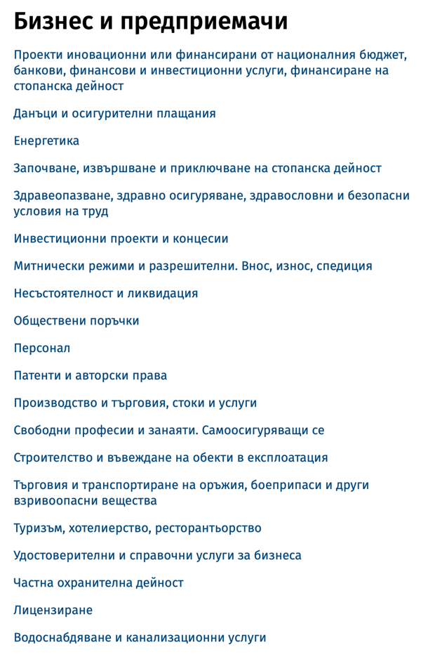
Фигура 4: Услуги, свързани с бизнеса и предприемачеството.
Ако преминем още едно ниво навътре, избирайки например Туризъм, хотелиерство, ресторантьорство, ще бъдем препратени към страница, показващи конкретните електронни услуги, свързани с темата (Фиг. 5).
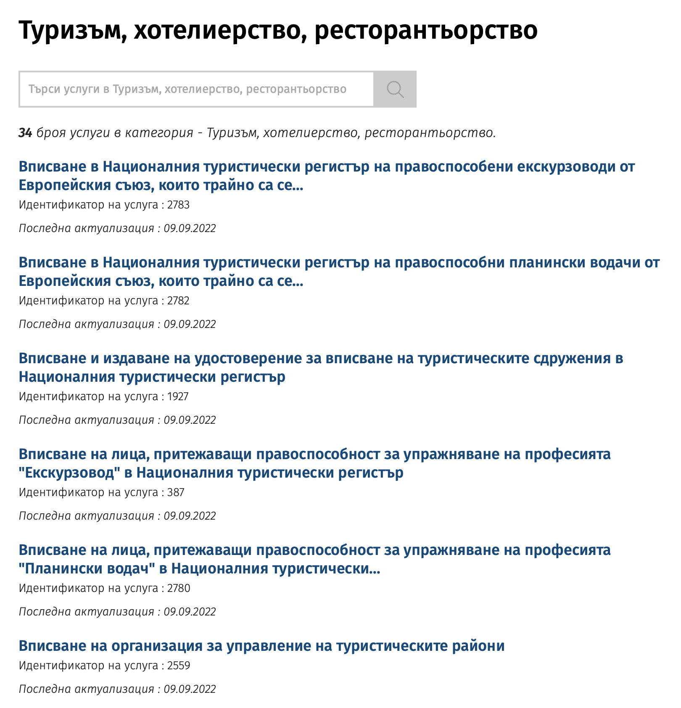
Фигура 5: Услуги, свързани с туризъм, хотелиерство и ресторантьорство.
Както може да забележите, под всяка услуга е отбелязан нейният идентификатор в държавния регистър на услуги, както и датата на последна актуализация на услугата.
След като изберете конкретна електронна услуга от списъка, може да разгледате подробна информация, описваща услугата, какви са изискванията и правните основания, кой е доставчика на конкретната услуга, образци на документи, свързани с услугата, възможни начини за заявяване, такси и срокове за предоставяне на услугата, резултати от услугата и др. (Фиг. 6).
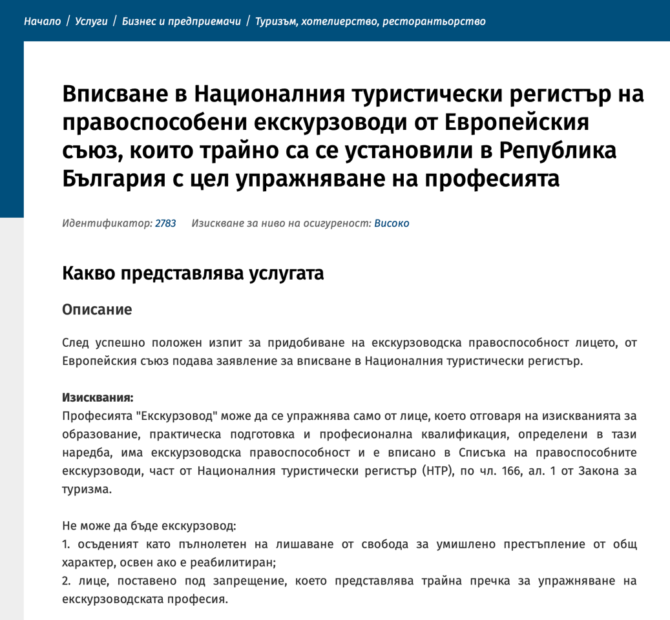
Фигура 6: Изглед на информация за конкретна административна електронна услуга.
Друг важен за административните електронни услуги портал е https://psc.egov.bg. Той представя т.нар. Единно звено за контакт (ЕЗК) – портал, създаден във всяка страна от Европейския съюз (Фиг. 7).
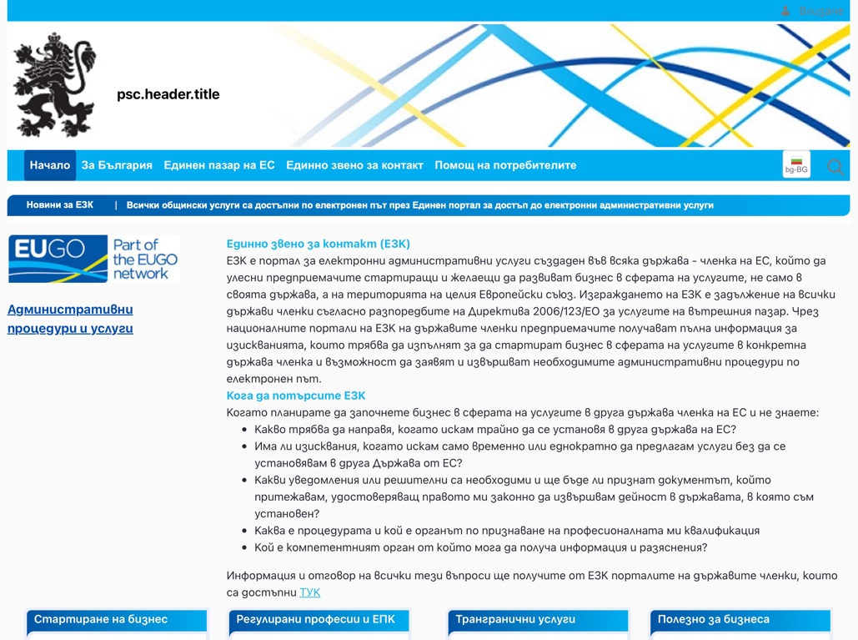
Фигура 7: Начална страница на Единното звено за контакт (ЕЗК).

Търсене на електронни услуги
Търсенето на електронни услуги може да бъде проведено чрез популярните търсещи машини в интернет пространството (т.нар. търсачки), но и чрез конкретните възможности, предоставени от сайта https://egov.bg. В горната част на началната страница ще откриете търсачка, посветена на темата (Фиг. 8).
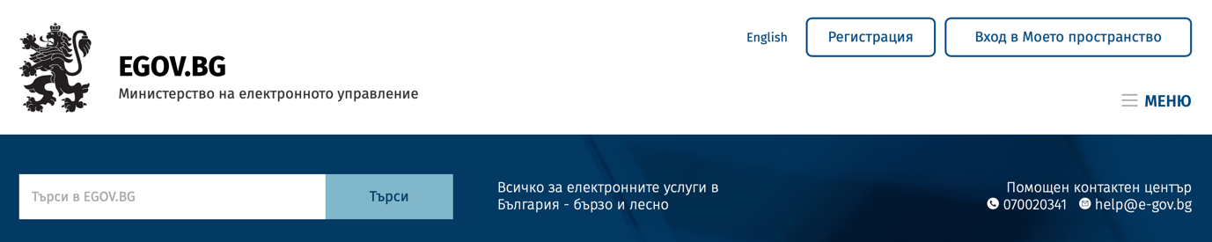
Фигура 8: Търсачка за електронни услуги в сайта egov.bg.

Отделно, когато влезете в конкретна област, можете да търсите само в нея (Фиг. 9).

Фигура 9: Търсене на електронни услуги в конкретна област.

Предимства от използване на електронни услуги
Електронните услуги определено имат своя принос за гражданите и обществото като цяло. Тяхното приложение е в най-различни сфери от обществения живот и може значително да улесни гражданите, спестявайки време и усилия. Дигиталните компетенции в това отношение са все по-необходими и постепенно добиват все по-задължителен характер – много услуги поетапно преминават изцяло в електронен формат или таксите за „аналоговите“ им варианти са по-големи, тъй като в не-електронен вид те изискват по-голям човешки ресурс.

